
Typing Game
Semestrálna práca

vypracoval: STUD - Jakub Šimurka
študijná skupina: 5ZYI21

cvičiaci: Ing. Štefan Toth, PhD.
termín cvičenia: Pondelok 12:00

Stručné predstavenie riešenej úlohy
Hra je zameraná na precvičovanie rýchleho písania na klávesnici. V hre si používateľ môže zvoliť jednu z dvoch rôznych tém (je možné implementovať aj viaceré). Témy obsahujú rôznu grafiku pre „hráča“, nepriateľov, font textu, zvuk písania a zvuk v pozadí. Je k dispozícii možnosť essay, v ktorej používateľ píše súvislý text namiesto náhodných slov. Konštrukcia hry je v oboch možnostiach rovnaká, čiže nepriatelia s rôznymi slovami sa postupne blížia k hráčovi. Používateľ musí tieto slová napísať, aby sa nepriatelia nedostali mimo obrazovky. Ak k tomuto nastane, zníži sa počet životov o 1. Maximálny počet životov je 3. Každým úspešným napísaním slova sa pripočíta skóre 10. Skóre sa následne porovnáva s top 10. Ak sa hráč umiestni v prvej desiatke, jeho skóre sa napíše na korešpondujúce miesto a všetky skóre pod sa posunú o jedno nižšie.

UML diagram tried navrhnutej architektúry
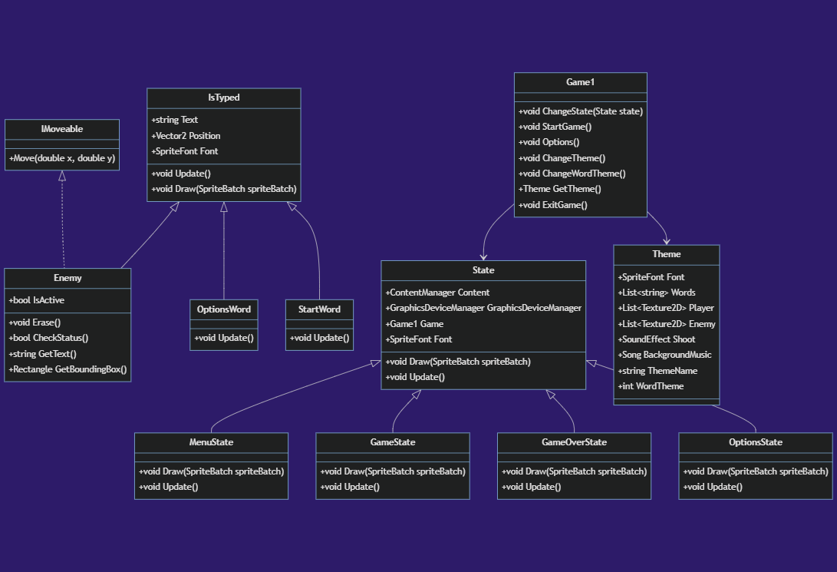

Zoznam použitých technológií
Hra je naprogramovaná vo Visual Studio 2022 Enterprise Edition. Je použitý framework MonoGame. Na generovanie slov som použil ChatGPT. Úprava kódu pomocou ReSharper. Nahranie zvukových efektov Audacity. Tvorba Hudby beepbox.

Požiadavky na spustenie alebo inštaláciu
27MB volnej pamäte

Jednoduchý manuál na ovládanie a použitie
Hra sa ovláda iba klávesnicou. Po spustení sa zobrazí hlavné menu, v ktorom sú dve možnosti: start a options. Po napísaní start sa spustí hra, v ktorej je treba čo najrýchlejšie písať slová zobrazené nad nepriateľmi. Po napísaní options sa spustí obrazovka nastavení, kde je možnosť zmeniť tému hry alebo typ slov. Po týchto nastaveniach sa posúva šípkami a jednotlivé nastavenia sa menia stlačením tlačidla enter. Po stlačení backspace sa znovu zobrazí hlavné menu. Ak v akomkoľvek okamihu používateľ stlačí tlačidlo escape, hra sa vypne. Po skončení hry (ale nie vypnutí) sa zobrazí top 10 skóre. Ak je momentálne nahraté skóre v top 10, zafarbí sa na červeno. Po stlačení enter je znovu možné sa vrátiť do hlavného menu.

Problémy riešenia
Nenašiel som možnosť, ktorá by detekovala iba jedno jediné stlačenie, a tak aby som sa vyhol vypísaniu dvojitého písmenka jediným stlačením som kontroloval, či sa Keyboard.GetState() rovná momentálnemu Keyboard.GetState(), aby sa detegovalo stlačenie a následné pustenie klávesy.

Záver
Hra bola veľmi inšpirovaná hrou ZType. Podarilo sa mi vytvoriť niečo podobné, avšak stále odlišné. Do budúcna by som určite pridal viacero nastavení. Napríklad nastavenie obťažností, rýchlosť pohybu nepriateľov, viacero tém, vytvoriť si vhodné pozadie pre každú tému, viacero druhov nepriateľov, aj ich rôzne grafiky, možno vytvoriť obchod, v ktorom si použivateľ môže vybrať automtické dopĺňanie niektorých písmen, prípadne slov.

